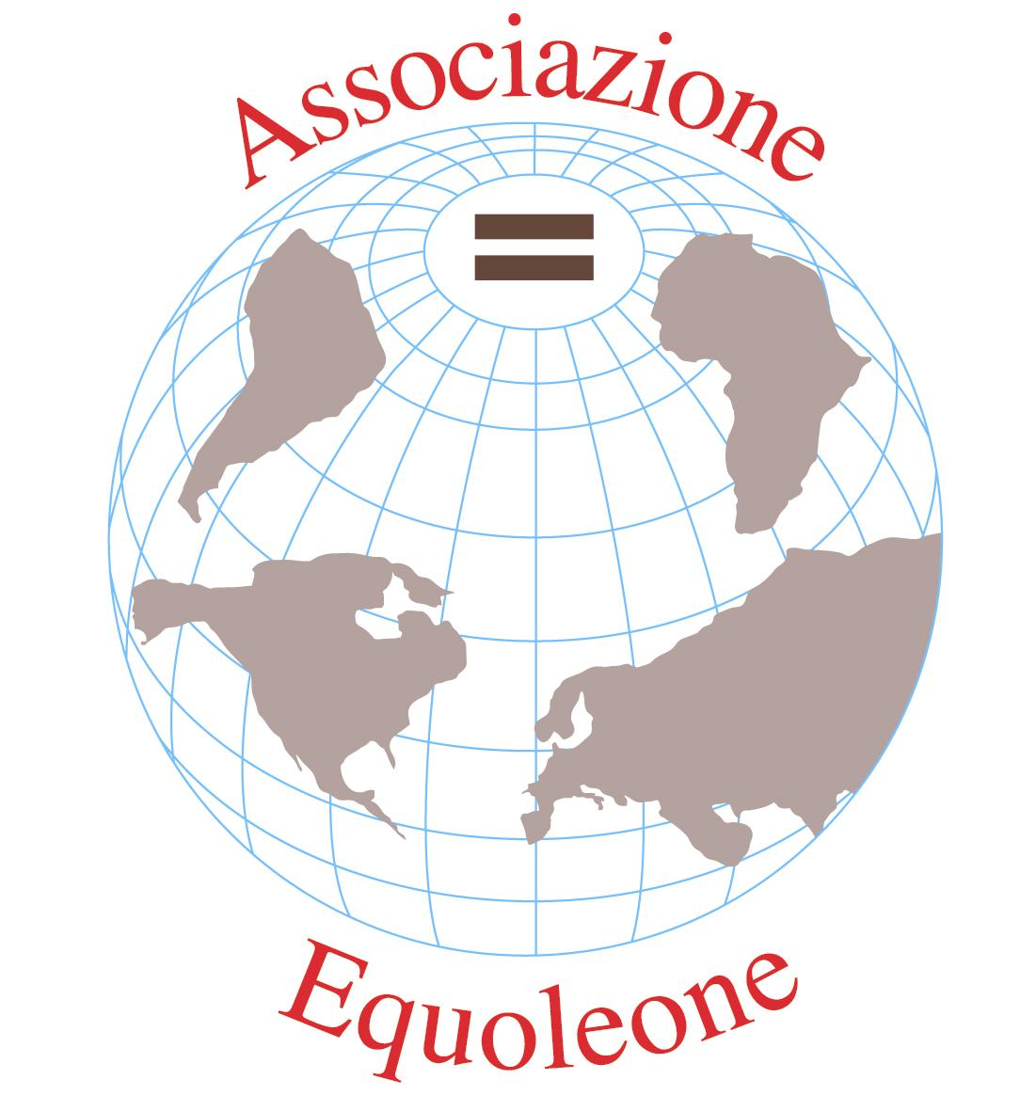
ASSOCIAZIONE EQUOLEONE
(PARROCCHIA SAN LEONE MAGNO-
MM UDINE – VIA CARNIA 12)

“Laudato sì mio Signore, per sorella acqua,
la quale è molto utile,
umile preziosa e casta”.

“Dobbiamo aver cura dell’ambiente, esso è stato affidato all’uomo, perchè lo custodisca e lo coltivi con libertà responsabile, avendo sempre come criterio orientatore il bene di tutti.Rispettare l’ambiente vuol dire non considerare la natura materiale o animale egoisticamente a completa disposizione dei propri interessi, perchè anche le future generazioni hanno il diritto di trarre beneficio dalla creazione” (dal messaggio del Papa per la giornata mondiale della pace)

Il prossimo incontro avrà come tema l’ acqua,una risorsa del nostro pianeta ormai “agli sgoccioli”. In tutti i paesi della terra l’acqua è diventata sempre più un bene prezioso. E’ necessario educarci ed educare a conoscerla, rispettarla, risparmiarla.
Siete tutti invitati

MERCOLEDI’ 16 GENNAIO alle ore 21
nel salone parrocchiale
dove si terrà un incontro sul tema
SORELLA ACQUA: EMERGENZA ACQUA
Sarà con noi la

DOTT. ELENA LIMONTA

laureata in Scienze e Tecnologie per l’Ambiente presso l’Università di Milano Bicocca.

